Министерство науки и высшего образования Российской Федерации

Федеральное государственное бюджетное образовательное учреждение  
высшего образования

ТОМСКИЙ ГОСУДАРСТВЕННЫЙ УНИВЕРСИТЕТ  
СИСТЕМ УПРАВЛЕНИЯ И РАДИОЭЛЕКТРОНИКИ (ТУСУР)

Кафедра компьютерных систем в управлении и проектировании (КСУП)

Утверждаю:

Зав. кафедрой КСУП

________Ю.А. Шурыгин

«___» ____________ 2019 г.

ТЕХНИЧЕСКОЕ ЗАДАНИЕ

по индивидуальному заданию по дисциплине «Основы разработки САПР»

Выдано: студенту группы 586-2 Исанову Азизхану Алмазовичу

1. Тема проекта: Разработка плагина «Крепёжный уголок» для САПР «Компас-3D» v18.1.

2. Срок сдачи студентом готовой работы: «___» __________ 2020 г.

3. Требования к плагину:

Плагин должен обладать графическим интерфейсом для ввода следующих параметров:

* высота уголка H (от 50 мм до 200 мм);
* ширина уголка W (от 10 мм до 100 мм);
* диаметр отверстий D (от 5 мм до ограничений описанных ниже);
* толщина уголка T (от 3 мм до 20 мм);
* расстояние от крайней грани до центра первого отверстия L (от 10 мм до 170 мм)
* возможность задавать количество отверстий на каждой плоскости N (в ограничениях, описанных ниже дробная часть всегда отсекается).

Плагин имеет зависимые параметры:

* N = (H-L)/(D+5);
* T<H*6, T<W*3.

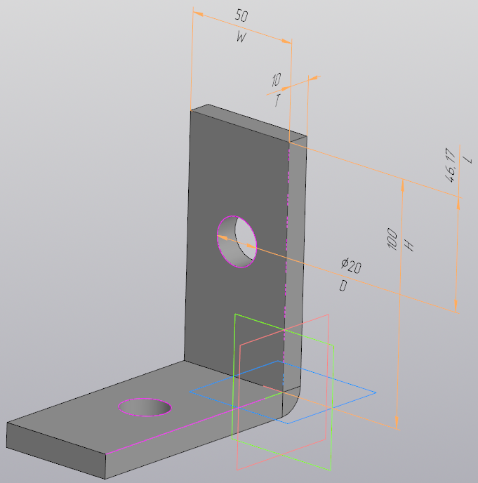

Рисунок 1 – Размерные выноски крепежного уголка в разрезе.

Должна обеспечиваться проверка корректности введённых данных. При вводе некорректных данных должно отображаться соответствующее сообщение.

4. Аппаратные требования:

Плагин должен работать на компьютерах следующей конфигурации:

* Операционная система Microsoft Windows 10 и новее, 32-битная и 64-битная версия;
* Процессор с тактовой частотой от 1 ГГц;
* От 2 гигабайт ОЗУ;
* Графическое устройство с поддержкой DirectX 9 или выше.

5. Инструменты разработки:

Язык программирования: C#, используемая версия .NET Framework: 4.8.

Среда разработки: IDE Visual Studio 15.9.16.

Система контроля версий: Git.

Тестовый фреймворк: NUnit 3.12.

Графический интерфейс: Windows Forms.

Задание принял к исполнению: Руководитель работы:

студент гр. 586-2 к.т.н., доцент каф. КСУП

Исанов А.А.___________ Калентьев А.А. _________